Implement the convolution operator using OpenCV

碩一107753028劉効哲

圖片做convolution的問題，輸入一個圖片，經過kernel做運算後輸出一個圖片。

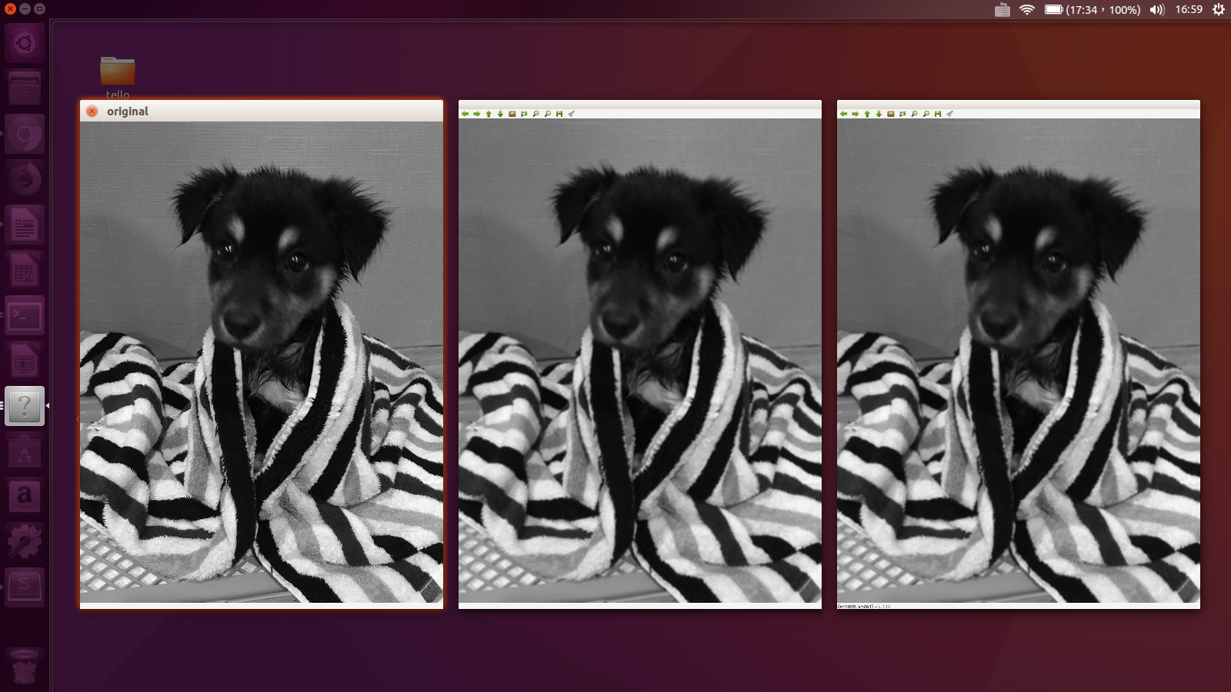

左圖為輸入的原圖，此程式是用python做convolution，經過kernel運算後會輸出三張圖，一張為原圖（三張輸出都轉為灰階），另外兩張為做完convolution後的輸出，
分別是OpenCV和用convolution operator做的，來做出比較。

